**PROJECT MATA KULIAH RPL**

**TUGAS KELOMPOK**

**SEWA KOS**



Disusun oleh:

1. Salim bin mahmud makarim 06.2019.1.07203
2. Arya Rizky fahriansyah 06.2019.1.07227
3. Mohammad faj’rul falaah hidayat 06.2019.1.07201
4. Reza saputra romadhon 06.2019.1.07177

**BAB 1**

**PENDAHULUAN**

* 1. **LATAR BELAKANG**

Seperti yang kita ketahui bahwasanya penyewaan kamar, terutama kamar kos masih banyak sekali peminat serta pencarinya, Sehingga dibutuhkan manajemen data agar penyimpanan data penyewa kamar serta Riwayat penyewaan kamar tersebut dapat tertata dengan baik. Pendataan penyewa kamar harus disertai dengan ketentuan yang berlaku pada masing – masing dari penyedia penyewaan kamar kos. Mulai dari nama pelanggan hingga pemilihan jenis kamar serta tanggal check-in dan check-outnya guna menjaga keamanan dan kentetraman bagi pemilik kos dan seluruh penghuni kos.

Adanya pendataan dalam penyewaan kamar kos untuk mengatur pembayaran dari setiap kamar yang disewa agar penyewa tidak dapat lepas dari tanggung jawab setelah kamar tersebut. Benar adanya pendataan pula dapat mengantisipasi terjadinya kesalahan komunikasi antara penyewa dengan pemilik pada saat memesan sebuah kamar.

Berdasarkan dari pengamatan yang kita lakukan dalam study kasus ini, latar belakang diuraikan dari masalah apa yang dialami oleh pemilik kos. Maka dari itu kami berinisiatif untuk membuat sistem manajemen sewa kamar kos untuk meminimalisir permasalahan dari study kasus yang kami temukan ini.

* 1. **TUJUAN PEMBAHASAN**

Tujuan dari pembahasan study kasus ini adalah untuk meminimalisir kesalahan pendataan yang dilakukan oleh pemilik pada saat check-in maupun check-out dan untuk mempermudah melakukan pencatatan pembayaran pemilik kos agar penyewa tidak terlambat membayar dan sesuai dengan waktu check-in maupun check-out yang di pesannya.

* 1. **PROSES MODEL YANG DIGUNAKAN**

Model yang kami gunakan adalah WATERFALL model yang artinya kami memulai dari :

1. Tahapan investigasi
2. Tahapan analisis
3. Tahapan desain
4. Tahapan implementasi
5. Tahapan perwatan (maintenance)
   1. **TABEL WAKTU PENJADWALAN**

|  |  |  |
| --- | --- | --- |
| **No** | **Nama Progres penjadwalan** | **Waktu Penjadwalan** |
| 1. | Membuat laporan latar belakang dan tujuan pembahasan | 30-05-2021 |
| 2. | Merancang database beserta fitur aplikasi | 05-06-2021 |
| 3. | Membuat ERD dan meneruskan Laporan Bab 2 | 06-06-2021 |
| 4. | Membuat DFD dan meneruskan Laporan | 13-06.2021 |
| 5. | Membuat codingan CDM & PDM dan meneruskan laporan | 20-06-2021 |
| 6. | Membuat tampilan interface pada halaman utama web | 24-06-2021 |
| 7. | Meneruskan coding untuk web membuat fungsi dan model | 25-06-2021 |
| 8. | Meneruskan coding untuk web membuat dashboard | 26-06-2021 |
| 9. | Menyusun Laporan memasukan semua diagram & Interface | 27-06-2021 |

**BAB 2**

**ANALISIS**

* 1. **PROSES BISNIS**
     1. Pertama, pemilik kos menyediakan kos berdasarkan jenisnya.
     2. Penyewa kos mendatangi kosan untuk menyewa kamar.
     3. Pemilik kos memasukan data penyewa kos dengan login diaplikasi sebagai admin, sedangkan untuk harga telah ditetapkan oleh pemilik kos namun tidak tercantum dalam aplikasi sehingga pemilik kos memasukan harga secara manual berdasarkan harga yang telah ditetapkan.
     4. Penyewa kos dapat memilih metode pembayaran sesuai apa yang diinginkan. Pemilik kos menyediakan 2 metode pembayaran yaitu cash dan kredit.
     5. Penyewa kos melakukan pembayaran sesuai dengan data kos yang diamsukan sebelumnya.
     6. Admin dalam aplikasi bisa membuat akun baru yang mana dapat melakukan login sebagai admin pula.
  2. **SOFTWARE REQUIREMENT**
     1. SublimeText3

SublimeText3 digunakan untuk mengkoding program

* + 1. Xampp

Xampp digunakan untuk  sebagai server lokal untuk mengampu data website yang sedang dalam proses pengembangan.

* + 1. Comannd prompt

CMD/ Command Promt Digunakan untuk membuat Database

* + 1. Localhost/Phpmyadmin

Localhost/phpMyAdmin sama seperti CMD digunakan untuk membuat Database

* + 1. Chrome

Chrome digunakan sebagai pengimplementasian / pengetesan program

* + 1. Draw.io

Digunakan untuk membuat/menggambar Diagram

**BAB 3**

**DESAIN**

* 1. **DFD**

Berikut Adalah diagram DFD dari level 0 sampai level 2

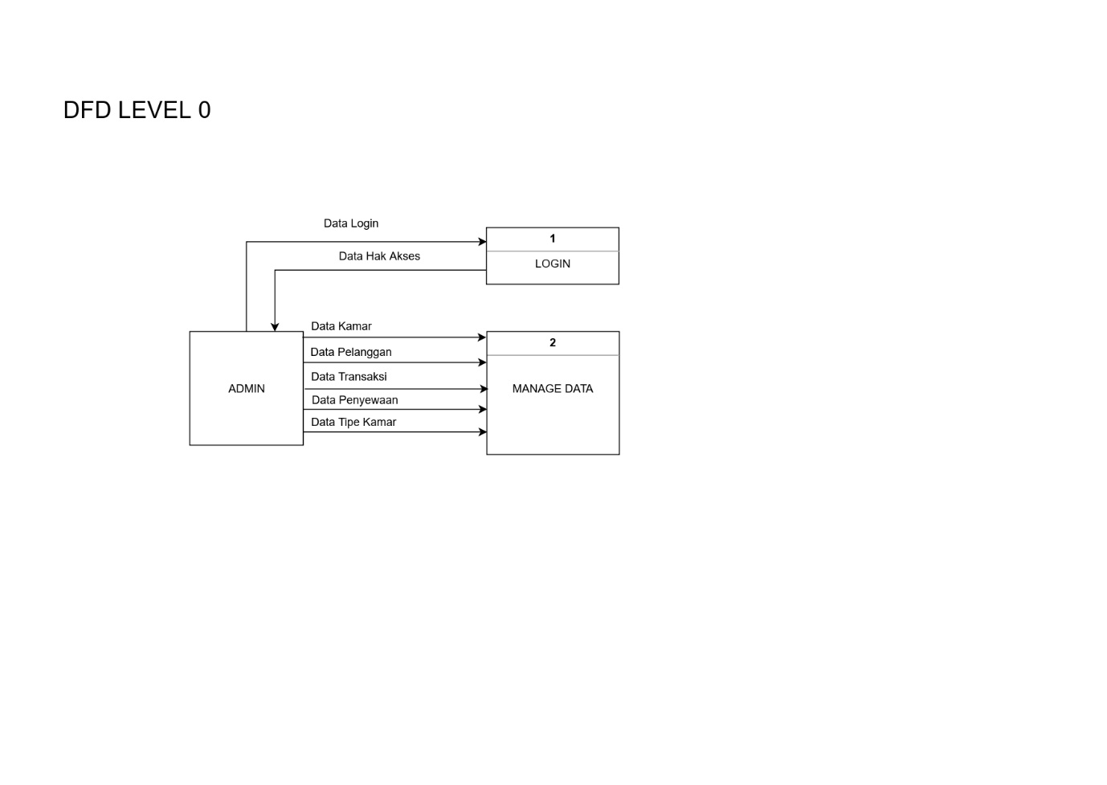

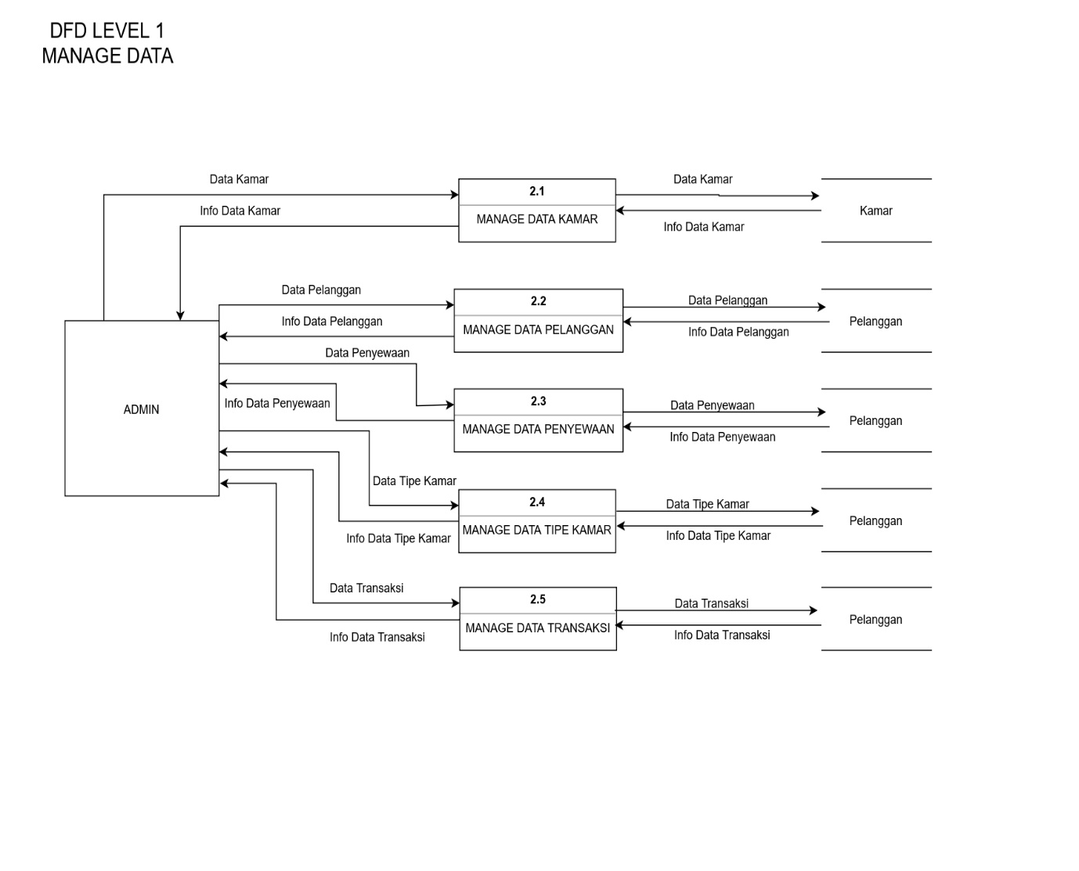

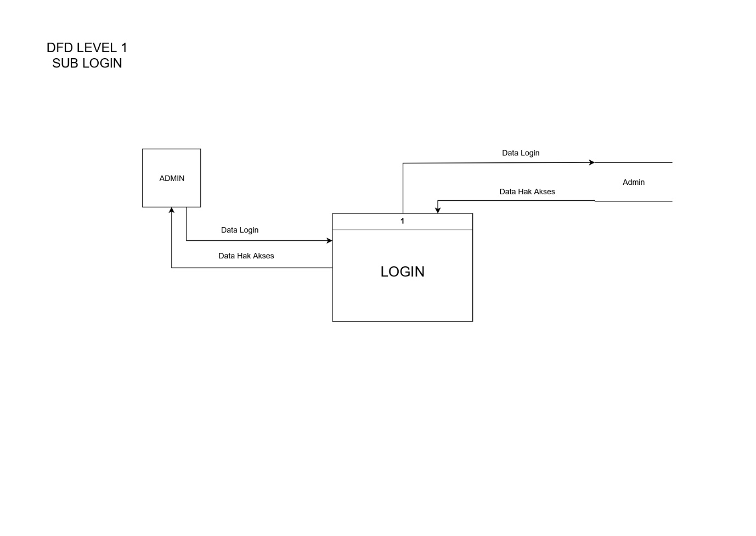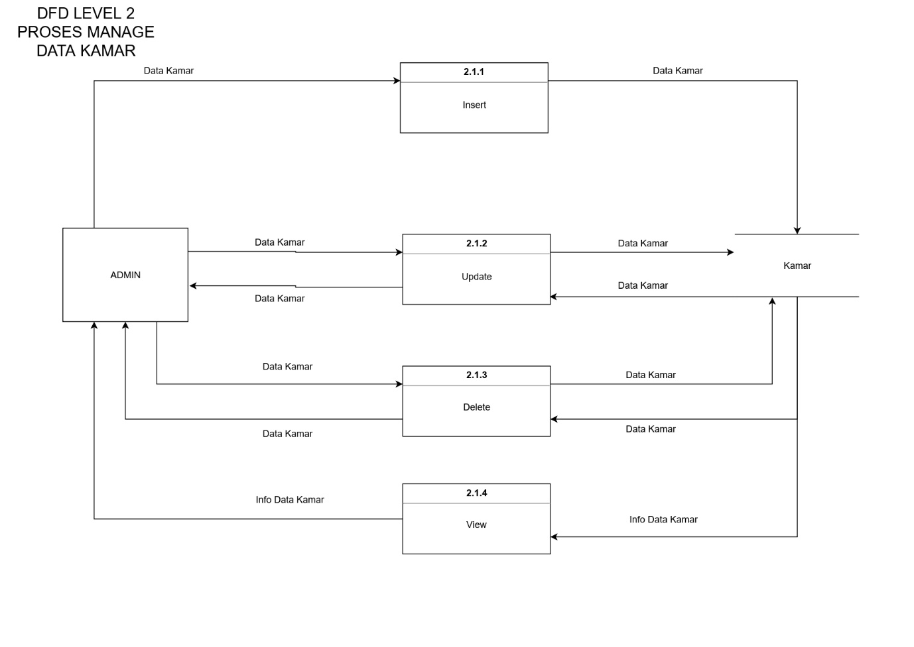

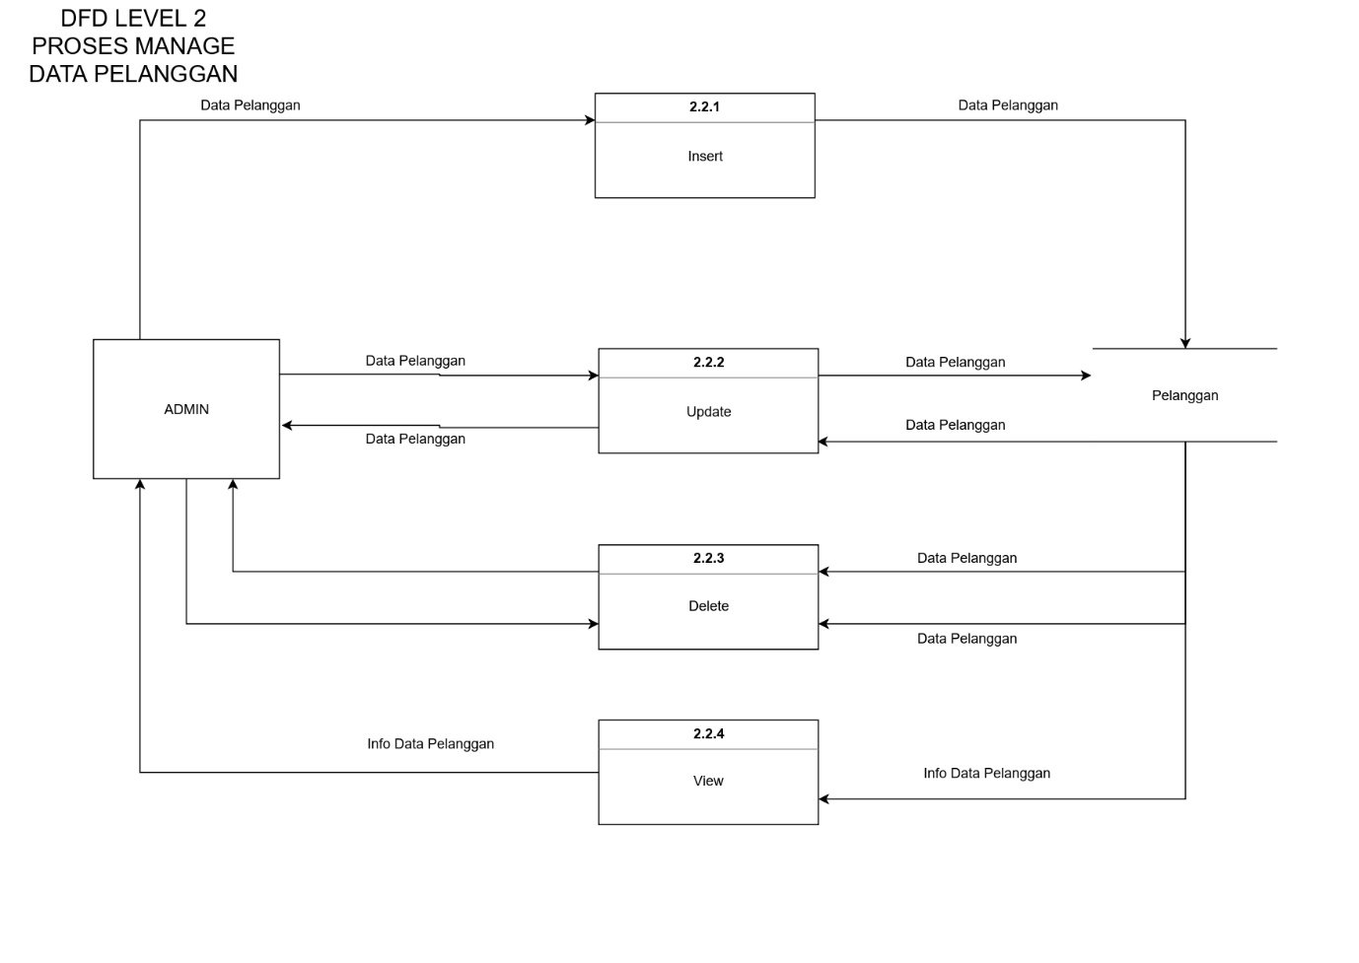

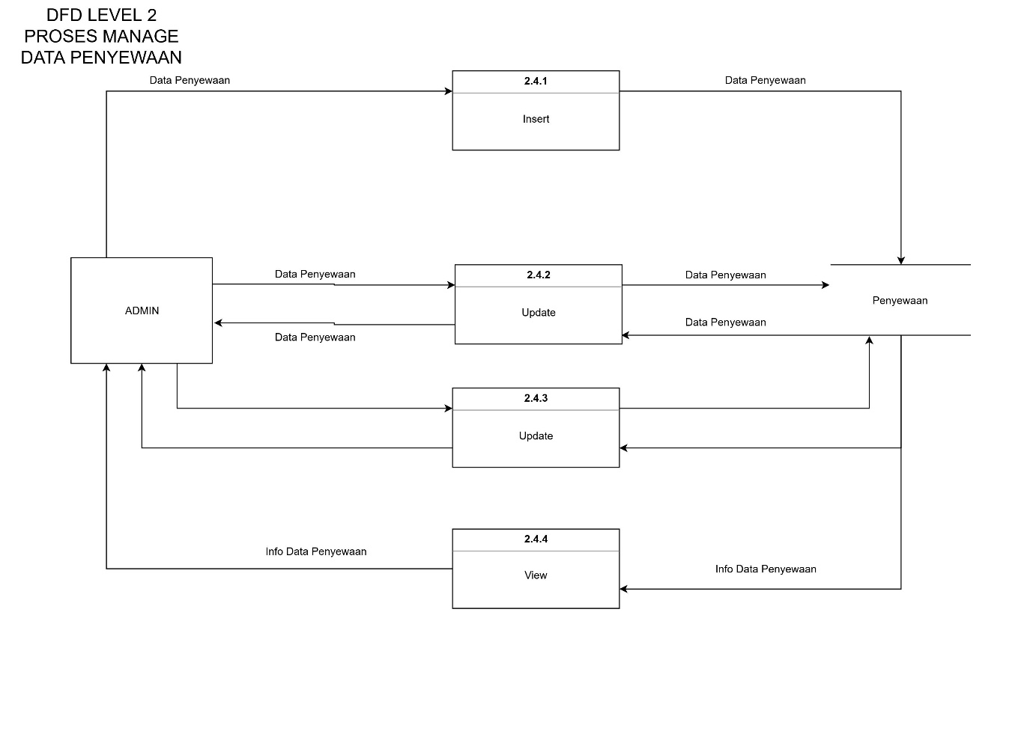

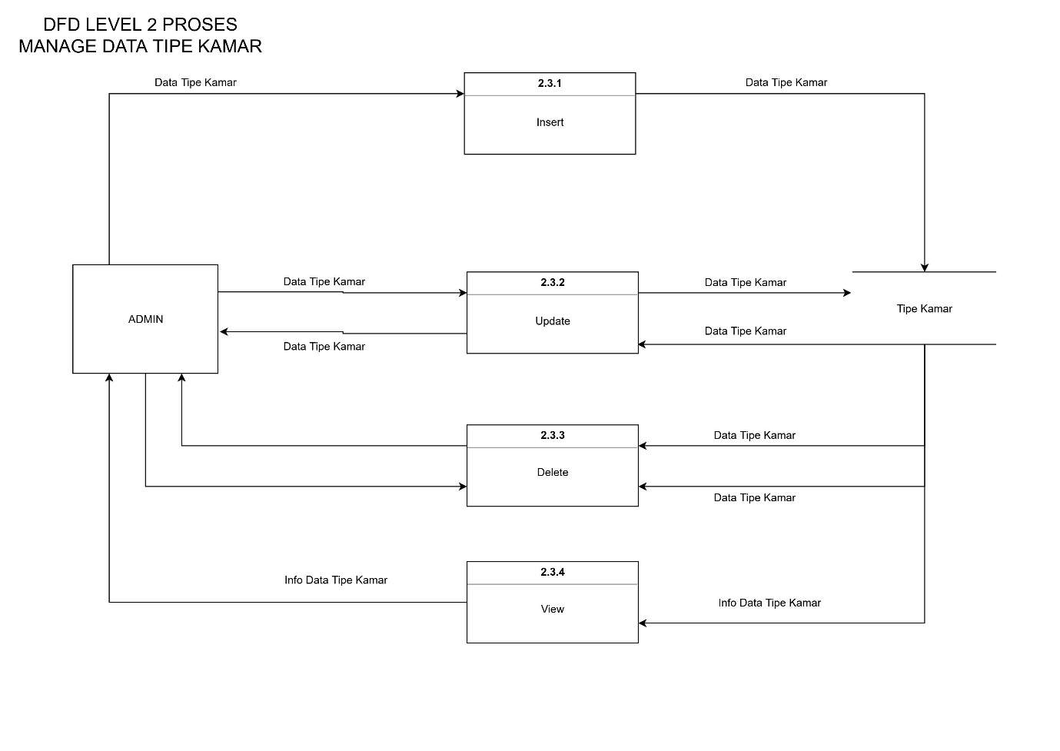

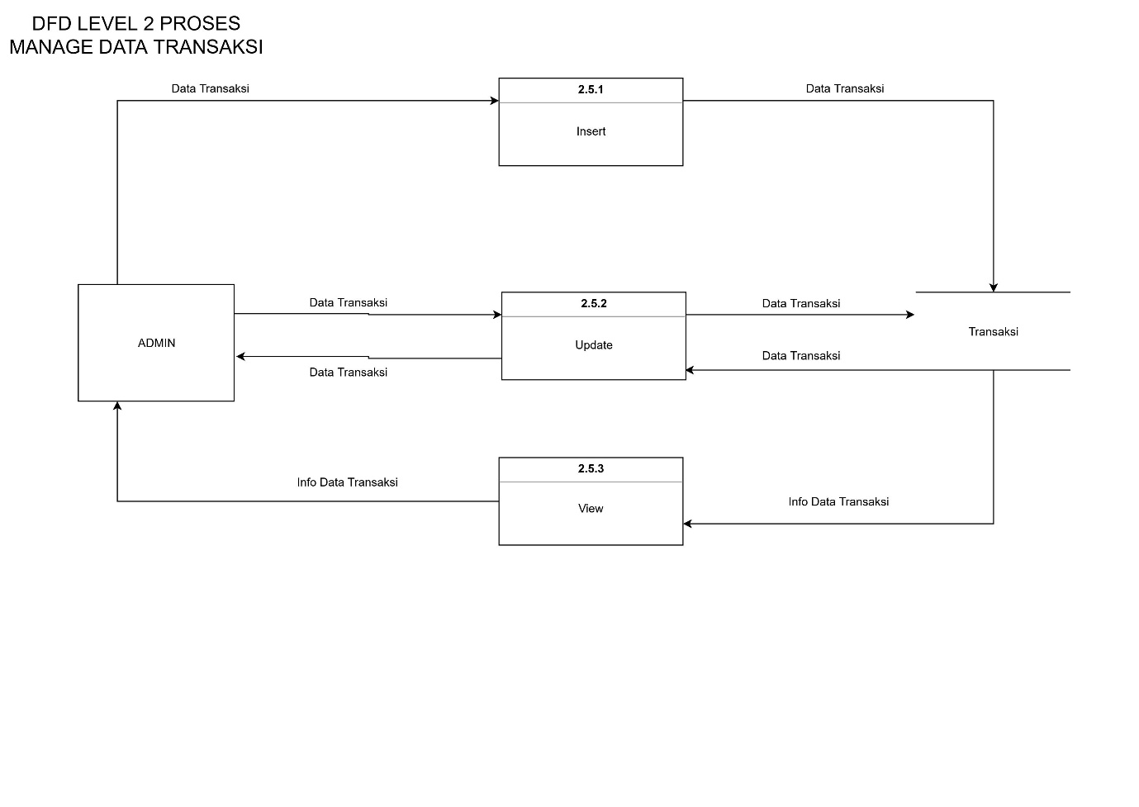

* 1. **ERD**

Berikut adalah diagram ERD dari program sewa kos

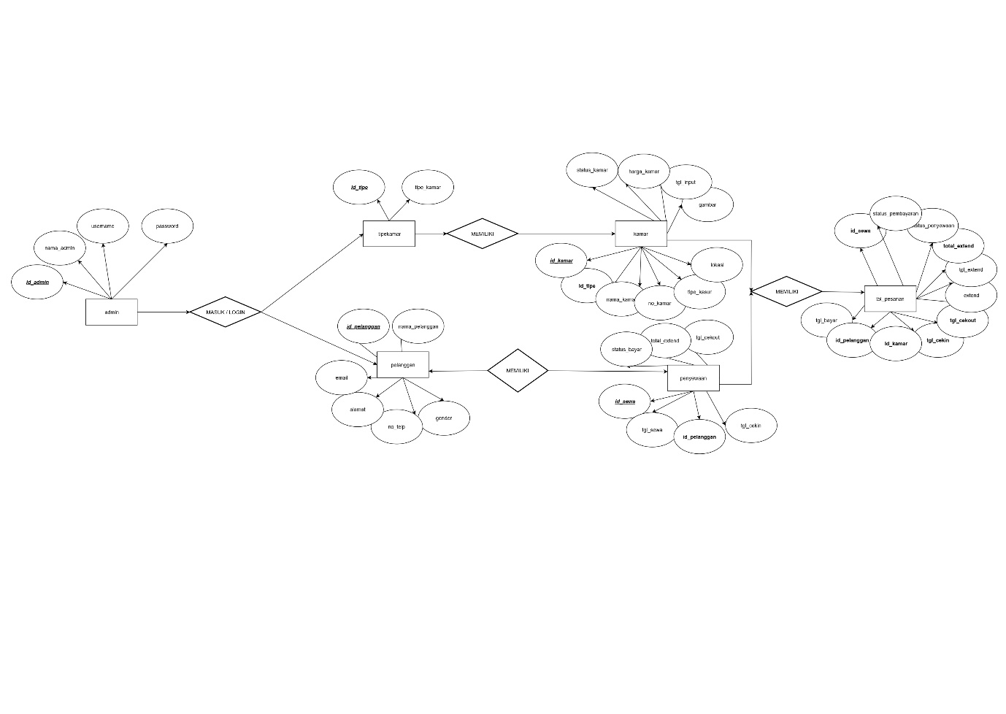

* 1. **Diagram Diagram Lainya**
     1. Diagram berjenjang

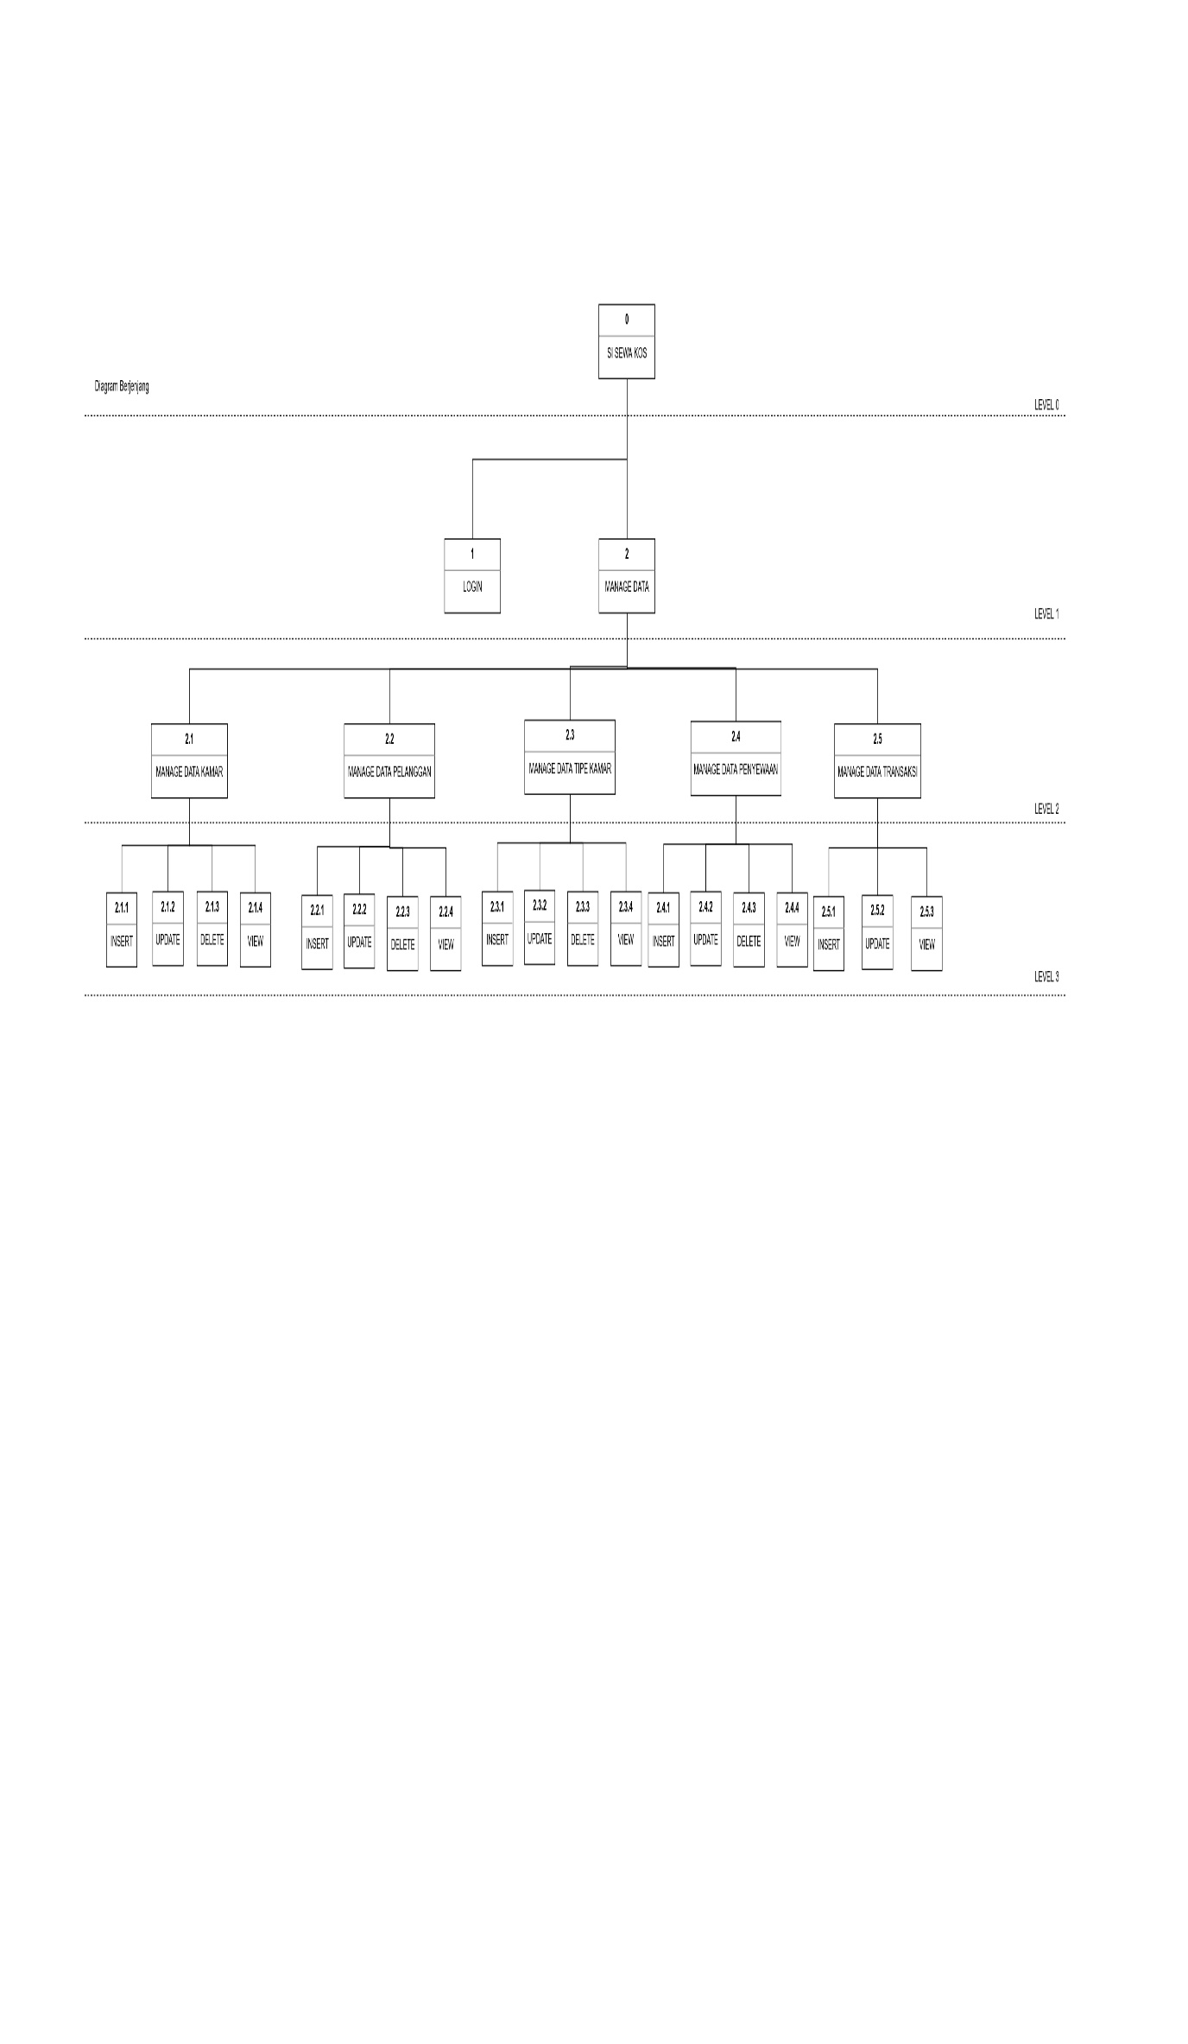

* + 1. CDM

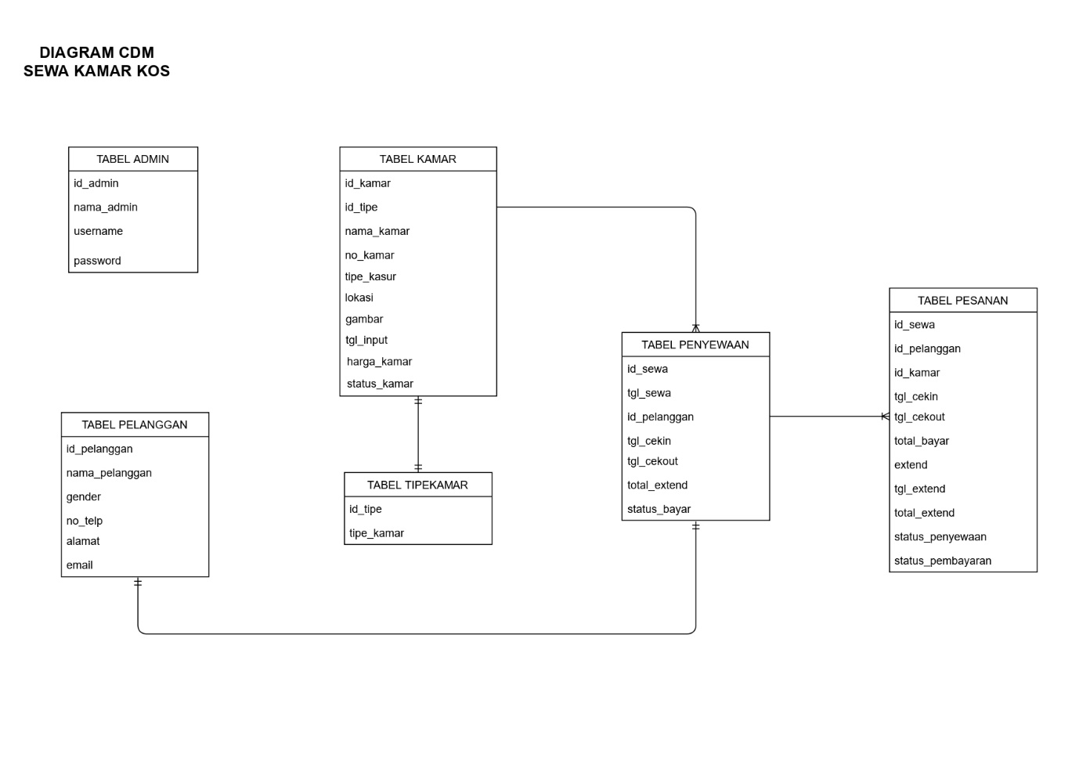

* + 1. PDM

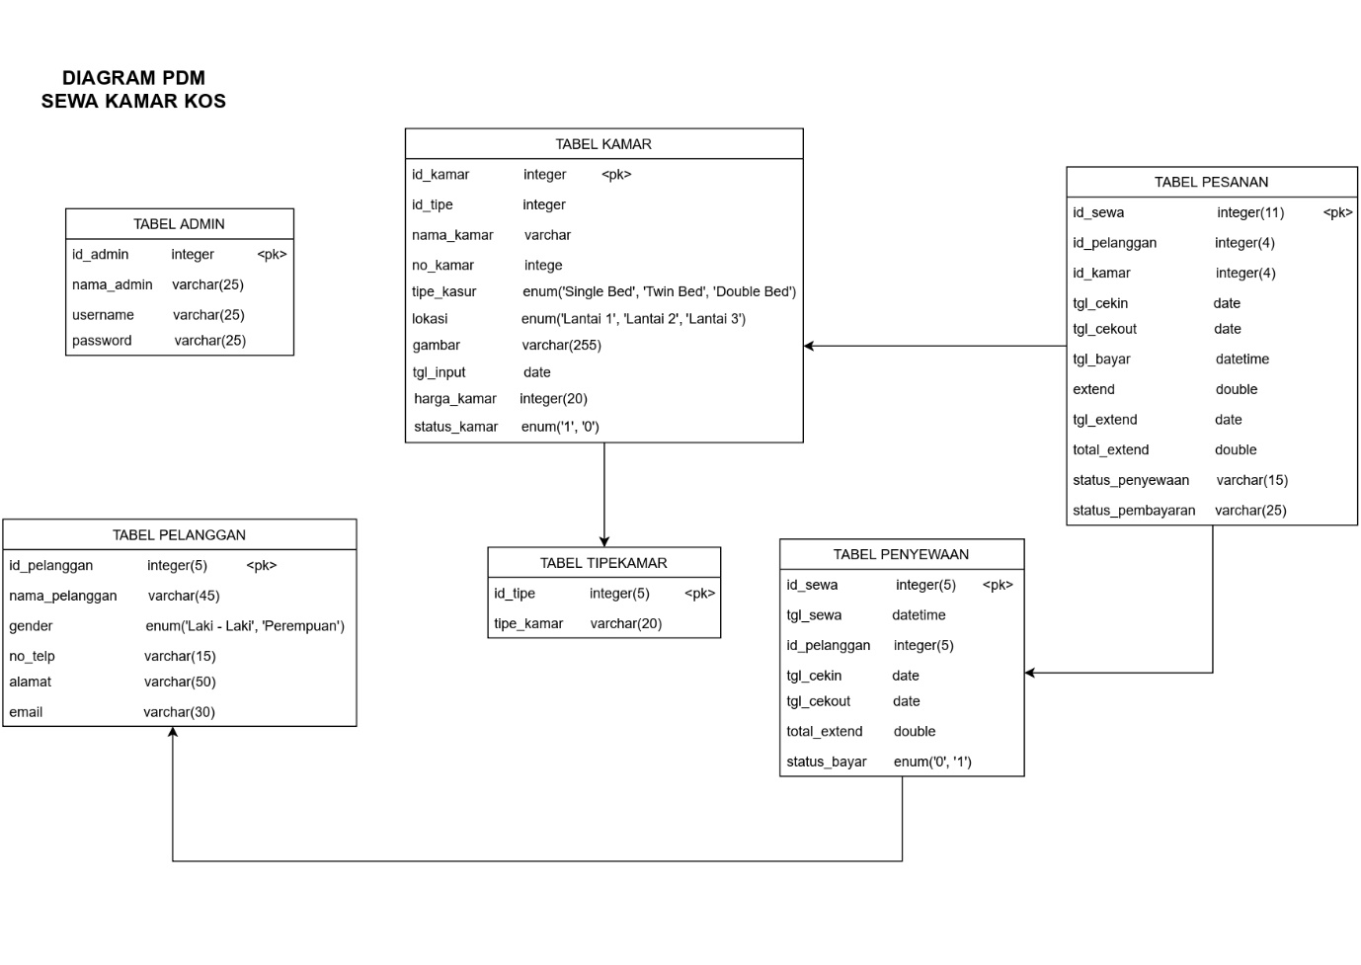

* + 1. Use Case

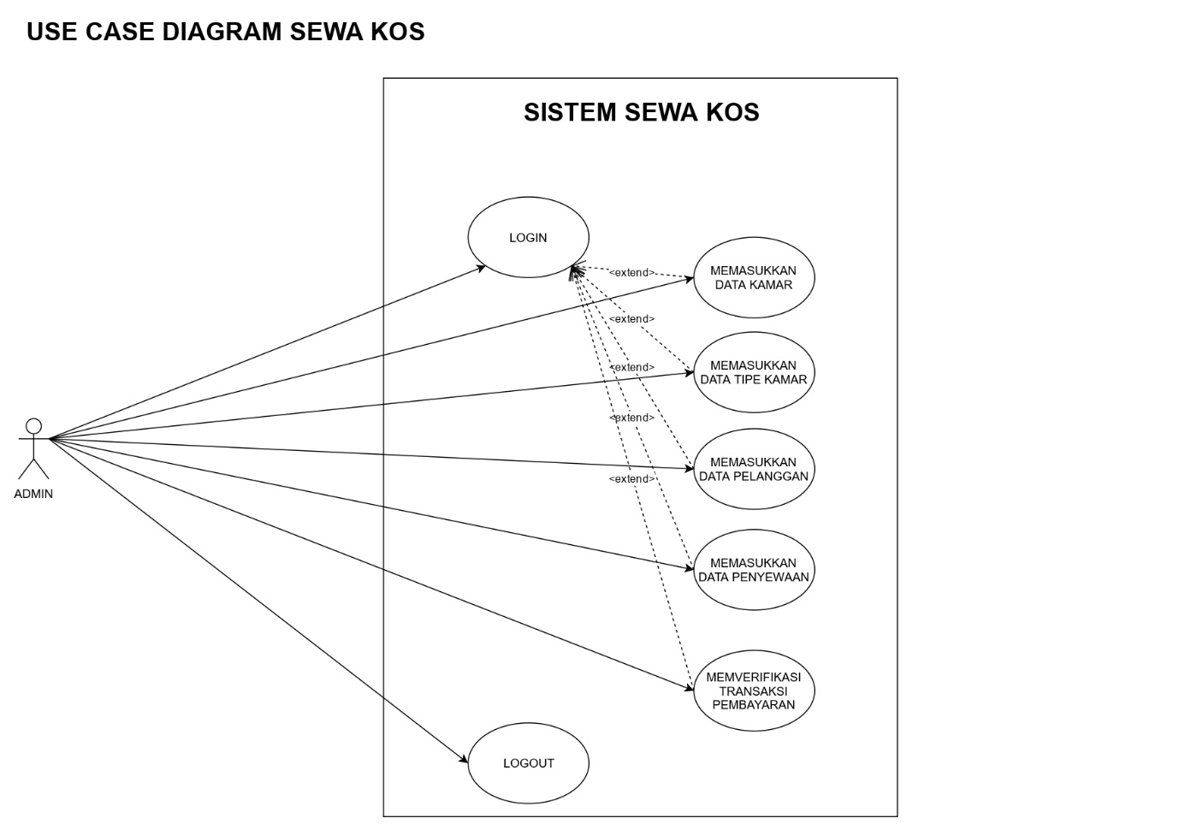

* 1. **Struktur Database**

1. Table Admin

|  |  |  |  |
| --- | --- | --- | --- |
| Table Admin | | | |
| Id_admin | integer | Primary key | Auto_increment |
| Nama_admin | Varchar(25) |  |  |
| username | Varchar(25) |  |  |
| password | Varchar(25) |  |  |

1. Table kamar

|  |  |  |  |
| --- | --- | --- | --- |
| Table Kamar | | | |
| Id_kamar | Integer(5) | Primary key | Auto_increment |
| Id_tipe | Integer(5) |  |  |
| Nama_kamar | Varchar(50) |  |  |
| No_kamar | Integer(5) |  |  |
| Tipe_kasur | enum('Single Bed', 'Twin Bed', 'Double Bed') |  |  |
| Lokasi | enum('Lantai 1', 'Lantai 2', 'Lantai 3') |  |  |
| Gambar | Varchar(255) |  |  |
| Tgl_input | Date |  |  |
| Harga_kamar | Integer(20) |  |  |
| Status_kamar | enum('1', '0') |  |  |

1. Table pelanggan

|  |  |  |  |
| --- | --- | --- | --- |
| Table Pelanggan | | | |
| Id_pelanggan | Integer(5) | Primary key | Auto_increment |
| Nama_pelanggan | Varchar(45) |  |  |
| gender | enum('Laki-Laki', 'Perempuan') |  |  |
| No_telp | Varchar(15) |  |  |
| alamat | Varchar(50) |  |  |
| email | Varchar(30) |  |  |

1. Table penyewaan

|  |  |  |  |
| --- | --- | --- | --- |
| Table Penyewaan | | | |
| Id_sewa | Integer(5) | Primary key | Auto_increment |
| Tgl_sewa | Datetime |  |  |
| Id_pelanggan | Integer(5) |  |  |
| Tgl_cekin | date |  |  |
| Tgl_cekout | Date |  |  |
| Total_extend | Double |  |  |
| Status_bayar | enum('0', '1') |  |  |

1. Table kamar

|  |  |  |  |
| --- | --- | --- | --- |
| Table Tipekamar | | | |
| Id_tipe | Integer(5) | Primary key | Auto_increment |
| Tipe_kamar | Varchar(20) |  |  |
| Table Transaksi | | | |
| Id_sewa | Integer(11) | Primary key | Auto_increment |
| Tgl_bayar | Datetime |  |  |
| Id_pelanggan | Integer(4) |  |  |
| Id_kamar | Int(4) |  |  |
| Tgl_cekin | date |  |  |
| Tgl_cekout | Date |  |  |
| extend | double |  |  |
| Tgl_extend | date |  |  |
| Total_extend | Double |  |  |
| Status_penyewaan | Varchar(15) |  |  |
| Status_pembayaran | Varchar(25) |  |  |

* 1. **Interface**

1. Login Admin

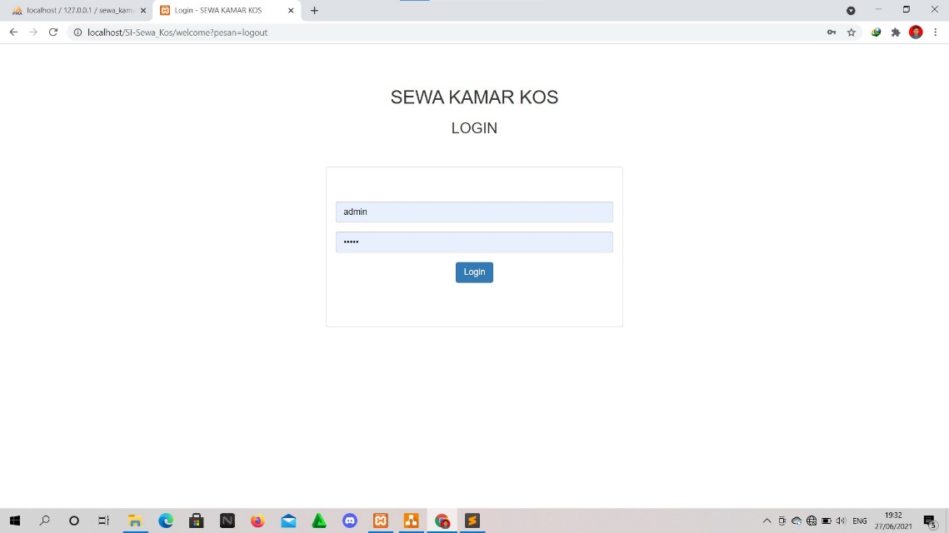

1. Dashboard

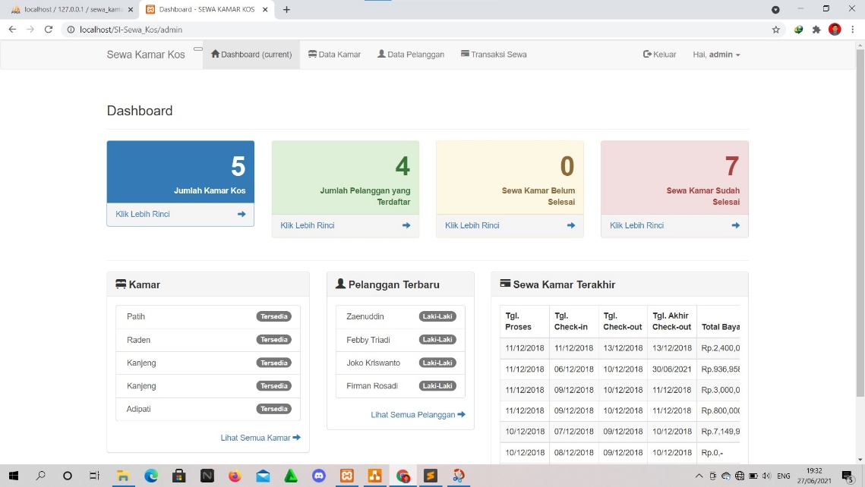

1. Dashboard Data Kamar

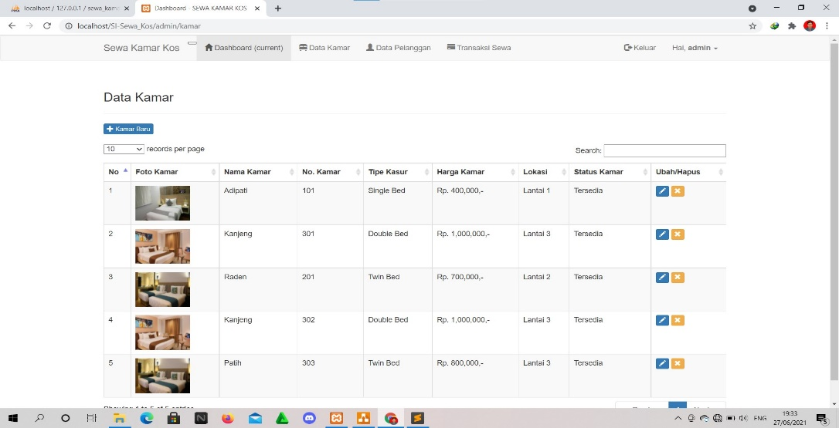

1. Menu Tambah kamar Baru

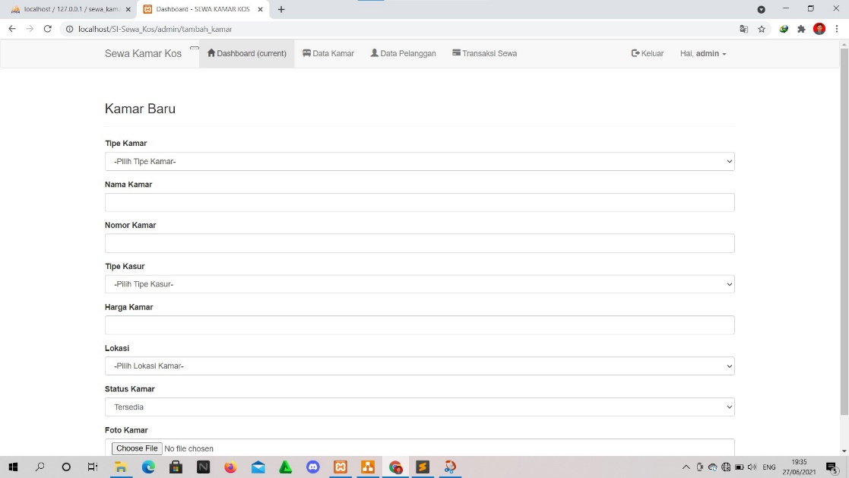

1. DahsBoard Data Pelanggan

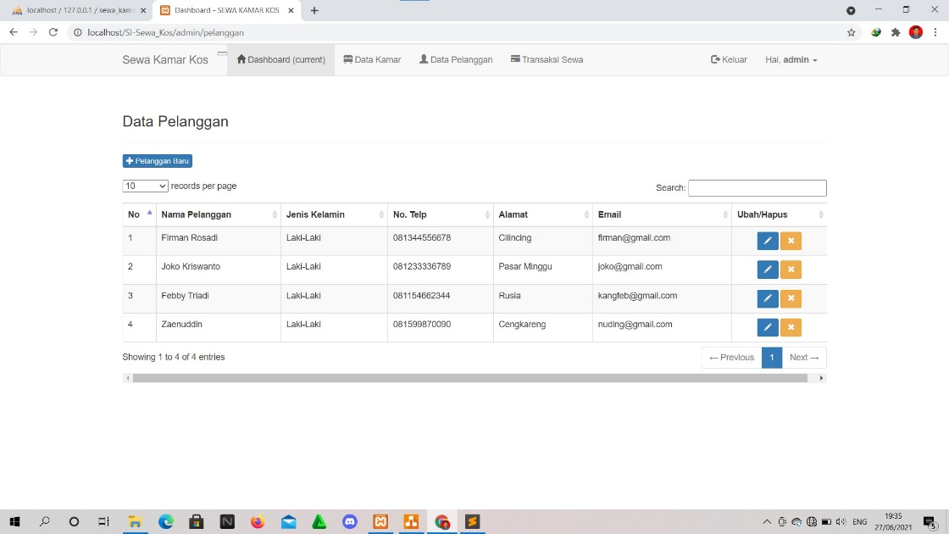

1. Menu Tambah Pelanggan Baru

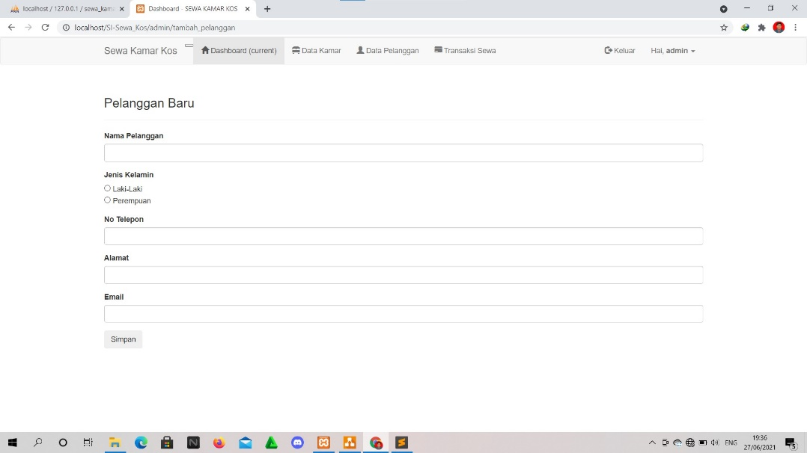

1. Dashboard Data Transaksi

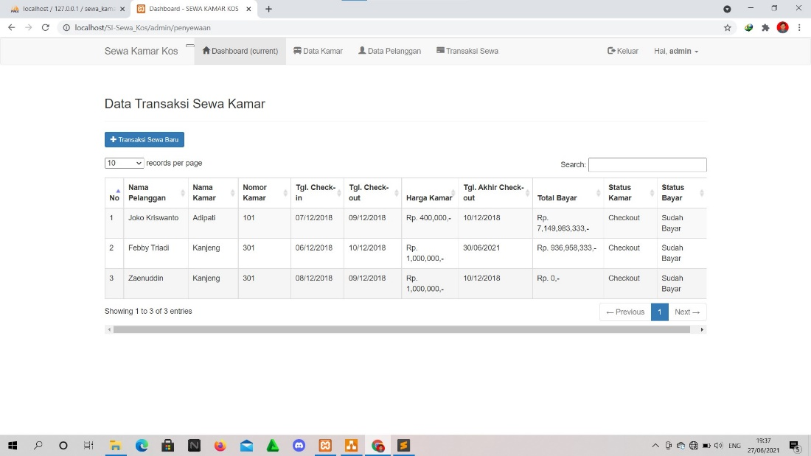

1. Menu Tambah Data Transaksi

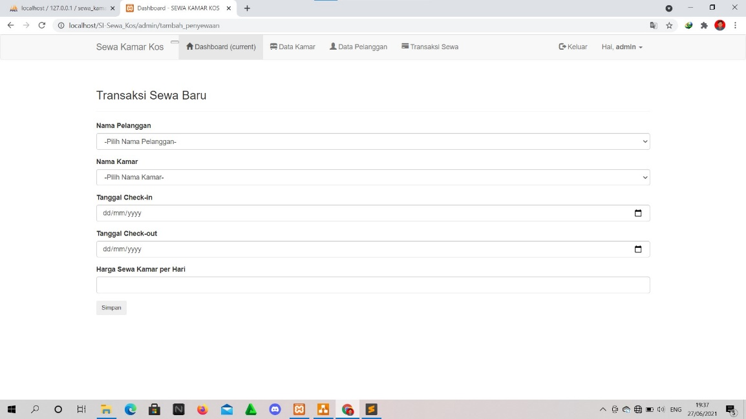

1. Menu Ubah Password Admin

